轴对称同步练习
一、选择题
1．下列说法错误的是 （ ）
A．关于某条直线对称的两个三角形一定全等;B．轴对称图形至少有一条对称轴
C．全等三角形一定能关于某条直线对称;D．角是关于它的平分线对称的图形
2．如图，其中是轴对称图形的是（ ）
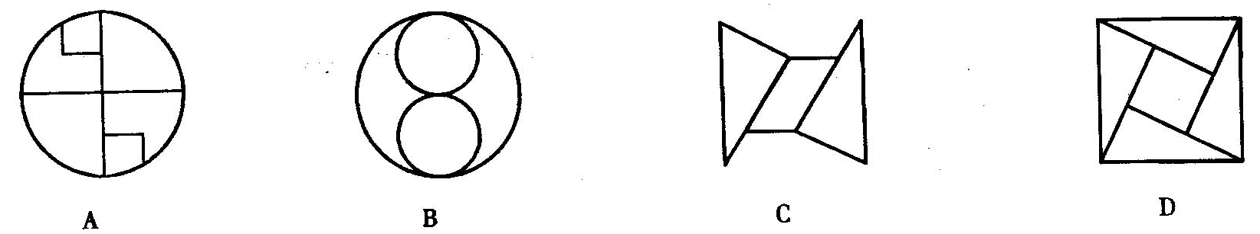
3．如图所示的图案中，是轴对称图形且有两条对称轴的是（ ）
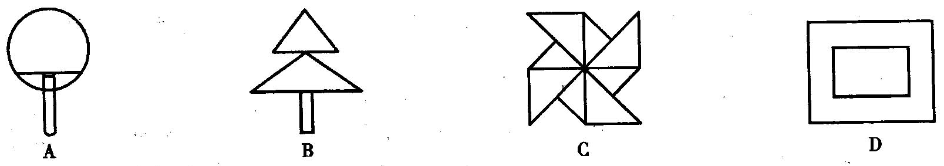
二、填空题
4．把一个图形沿某一条直线_________，如果它能够与另一个图形________，那么就说这两个图形关于这条直线____________．
5．如果一个图形沿某一条直线折叠，直线两旁的部分能够互相重合，这个图形就叫做__________．
6．观察图中的两个图案，是轴对称图形的是__________，它有________条对称轴．
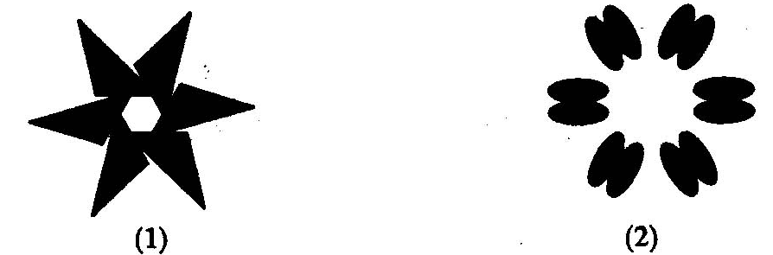
7．如图，△ABC与△AED关于直线1对称，若AB=2cm，∠C=95°，则AE=____，∠D=___度．
8．坐标平面内，点A和B关于x轴对称，若点A到x轴的距离是3cm，则点B到x轴的距离是__________．
第9题
三、解答题
9．上图中的图形都是轴对称图形，请你试着画出它们的对称轴．

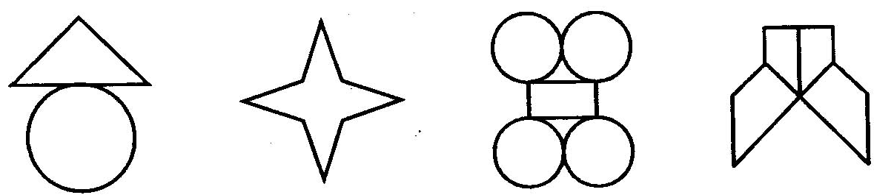

10．如图，△ABC与△ADE关于直线MN对称．BC与DE的交点F在直线MN上．①指出两个三角形中的对称点；②指出图中相等的线段和角；③图中还有对称的三角形吗？
四、探究题
11．如图，把一张纸片对折后，用笔尖在纸上扎出图（3）所示的图案，将纸打开后铺平，观察你所得的图案．位于折痕两侧的部分有什么关系？与同伴交流你的想法．
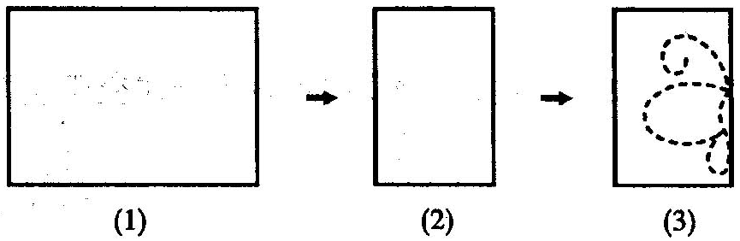

答案:
1．C 2．B 3．D 4．折叠；重合；对称 5．轴对称图形
6．（2）6 7．2cm；95 8．3cm 9．略
10．①A与A，B与D，C与E是对称点；
②AB=AD、AC=AE、BC=DE、BF=DF、EF=CF；
③△AEF与△ACF
11．折痕两侧的部分关于折痕轴对称

